CENTRO UNIVERSITÁRIO DE BRASÍLIA FACULDADE DE CIÊNCIAS DA COMPUTAÇÃO

SISTEMAS OPERACIONAIS

# WIKI-INSTALAÇÃO DO CEUB-OS EM DUAL BOOT

MAURÍCIO DE OLIVEIRA BRITO BRASÍLIA

2020

CENTRO UNIVERSITÁRIO DE BRASÍLIA FACULDADE DE CIÊNCIAS DA COMPUTAÇÃO

SISTEMAS OPERACIONAIS

MAURÍCIO DE OLIVEIRA BRITO

Trabalho de sistemas operacionais tem como objetivo o desenvolvimento de um sistema operacional e da documentação necessária para os usuários do mesmo para facilitar o processo de instalação e manter comunicação com os usuários do sistema operacional

Orientador: profe. Aderbal Botelho Leite Neto

BRASÍLIA

2020

MAURÍCIO DE OLIVEIRA BRITO

Trabalho de sistemas operacionais tem como objetivo o desenvolvimento de um sistema operacional e da documentação necessária para os usuários do mesmo para facilitar o processo de instalação e manter comunicação com os usuários do sistema operacional.

Orientador: profe. Aderbal Botelho Leite Neto

Brasília 2020

Wiki-instalação do Ceub-OS em Dual Boot

MAURÍCIO DE OLIVEIRA BRITO

# Resumo: Um manual de instalação em dual boot de um sistema operacional existe para apresentar aos seus usuários com clareza a forma correta da instalação do sistema operacional, para que não ocorra erros de instalação ou perda de arquivos importantes no HD do usuário. O Ceub-OS foi desenvolvido com o intuito de ser um sistema operacional para todos, pois essa é a real filosofia do código aberto, provavelmente algumas pessoas teriam dificuldades na instalação do sistema se não fosse criada a Wiki, com várias instruções passo a passo de como realizar esta instalação.

**Palavras-chaves: wiki, ceub-os, dual boot, instalação, manual.**

# Sumário

1. O que é o ceub-os? 1
2. Objetivos  2
3. Instruções e manuais 3

* Criação do pendrive bootável 3
* Configuração da Bios 3
* Abrindo gerenciador de instalação 3
* Iniciando Processo de instalação 3

4. Conclusão 4

# O QUE É O CEUB-OS?

CeubOS é um sistema operacional GNU-Linux baseado no debian 10, criado com o objetivo de libertar as pessoas de sistemas populares e apresentar algo novo e funcional para usuários iniciantes, estudantes e públicos em geral.

# OBJETIVOS

* + **OBJETIVO GERAL**

O Ceub-OS tem como objetivo ser um sistema livre para todos, seja para estudos ou trabalho o ceub-os foi pensado e desenvolvido para que ele cumprice todas as necessidades de seus usuários sendo um sistema leve, bonito e funcional. compatível com qualquer computador, o sistema faz uso de softwares livres e é uma alternativa para quem quer conhecer novas possibilidades. Para que todos os tipos de usuários pudessem fazer a utilização do sistema de forma adequada, foram criado as Wikis, pequenos guias para usuários que querem instalar o sistema.

# INSTRUÇÕES E MANUAIS

Pessoas que possuem dificuldades no sistema linux devem seguir estes passos para ter não só um sistema operacional mas sim ambos sistemas o padrão do usuário e o CeubOS, facilitando o aprendizado sem a necessidade de abandonar o seu sistema principal, Para isso é necessário a criação de um sistema Dual Boot.

~O que é um dual boot? Dual-Boot também conhecido como Multi-Boot é um sistema que permite que o usuário tenha mais de um sistema operacional na mesma máquina permitindo que o usuário selecione o sistema operacional que deseja iniciar ao ligar o computador.

* Para a instalação do CeubOS será necessário um DVD ou Pendrive de 4gb ou mais.

*realize o download da ISO do CeubOS no link:* <https://sourceforge.net/projects/ceubos/files/build/>

Após o Download do arquivo, é necessário a utilização de aplicativos seja para gravar a imagem no disco ou para criar o pendrive-Bootável.

*existe um programa que funciona nos dois sistemas:*

Linux|Windows:

|  |  |
| --- | --- |
| **Linux e Windows** | **Download** |
| BalenaEtcher | <https://www.balena.io/etcher/> |

Para abrir o aplicativo no linux é só extrair os arquivos para algum local, após extrair só é necessário clicar duas vezes no BalenaEtcher.appimage;

No caso do windows apenas click em (next/install) e execute o atalho na área de trabalho.

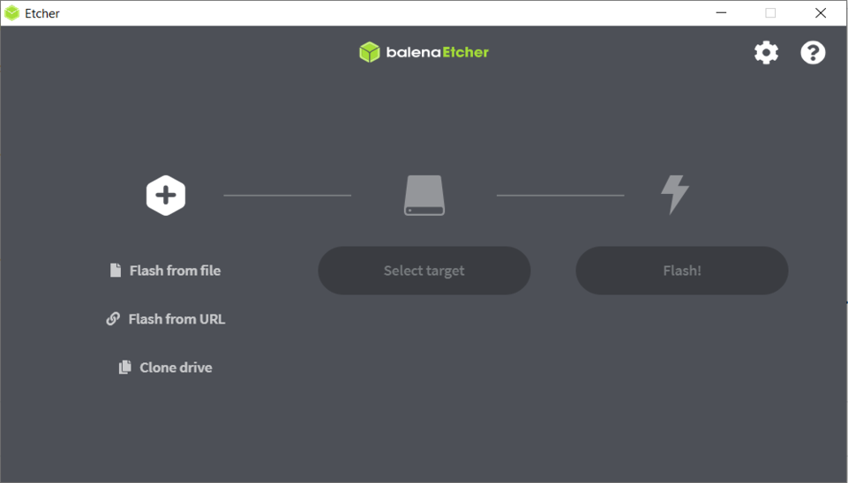

* + Selecione a ISO da qual foi feito download.
  + Selecione o Pendrive que deseja transformar em bootável. recomendado que esteja formateado(FAT32/NTFS).
  + clique em FLASH!!
  + Aguarde concluir...

Após a conclusão, o computador deve ser desligado e reiniciado no modo de bios, para fazer isso deve ligar o computador pressionando a tecla da bios no teclado, essa tecla varia de computador para computador.

Geralmente na inicialização do computador é listado as teclas e suas funções.



~BIOS: é a sigla para Basic Input/Output System.

Ao entrar na BIOS será necessário desativar o secure boot, Verifique também se sua placa tem suporte a UEFI, caso tenha Habilite. infelizmente a BIOS varia dependendo do fabricante, porém os passos são os mesmos. Siga o passo a passo das imagens.

Desabilite o secure-boot

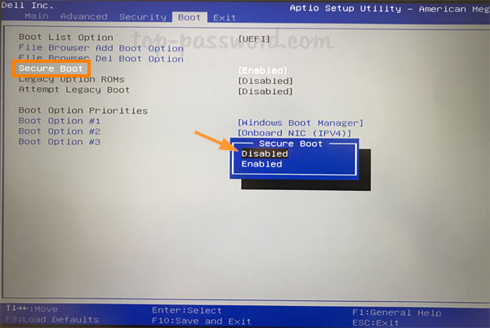

Defina o Pendrive como first-boot-device

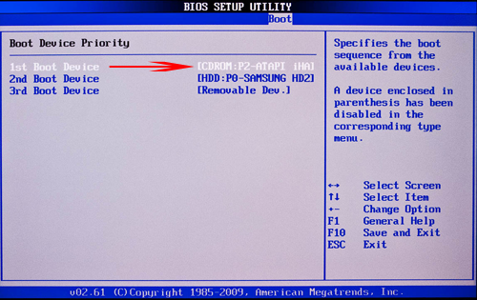

Altere a BIOS para UEFI caso sua placa mãe seja compatível

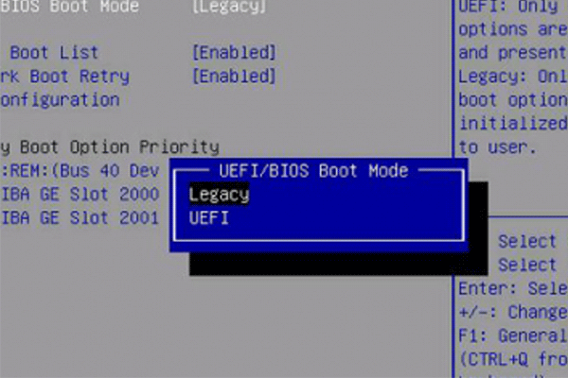

*salve as alterações e reinicie o computador, ele irá abrir uma tela mostrando duas opções de boot*

1. selecione a primeira opção (chamada CeubOS-Live);
2. selecione a linguagem do sistema;
3. aguarde a inicialização do sistema;

* siga o passo a passo das imagens:
* abra o instalador do sistema.

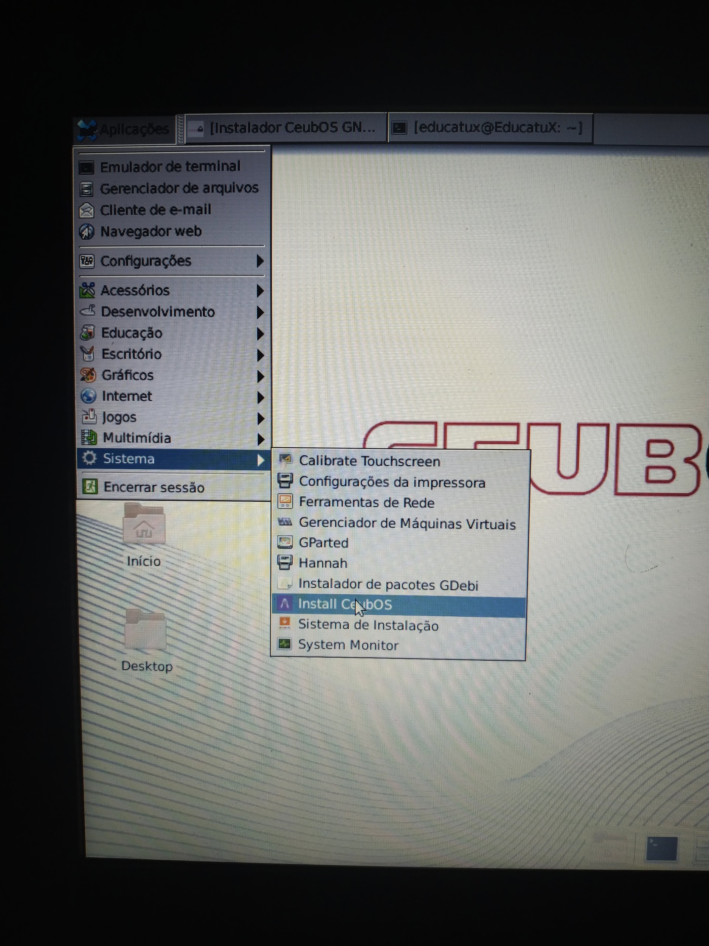

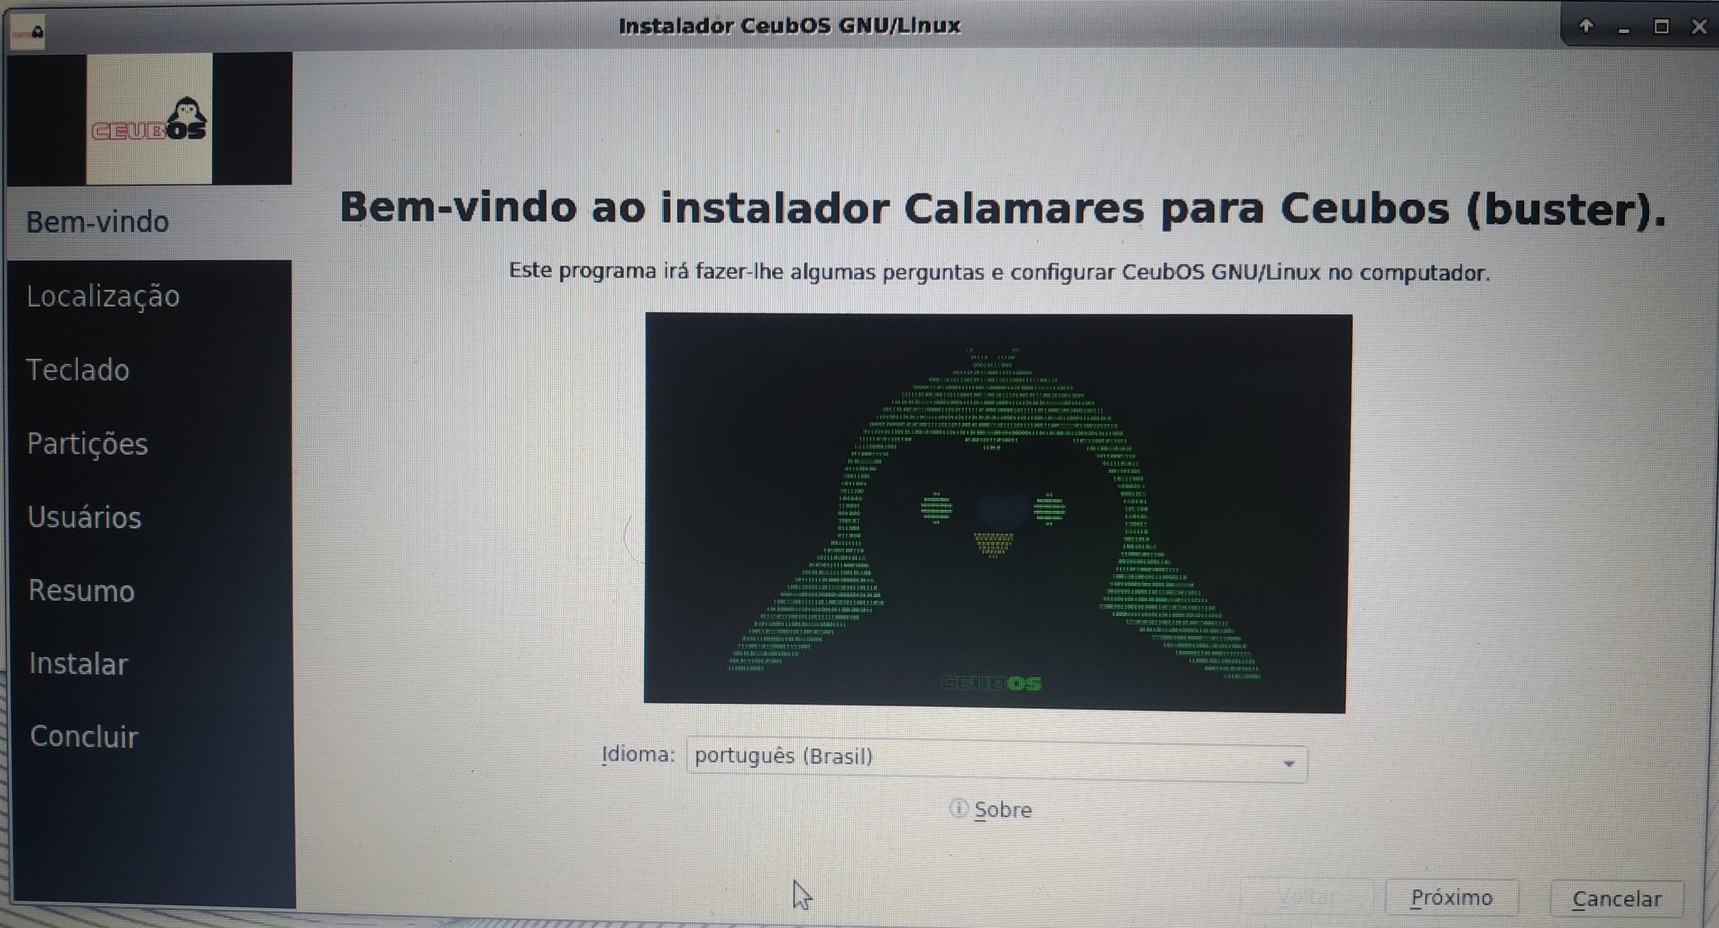

selecione o seu idioma clique em próximo em seguida selecione sua região:

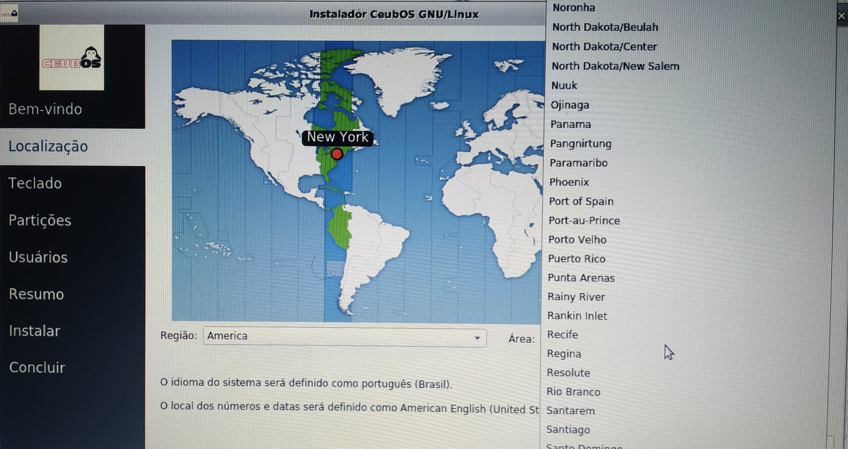

selecione o layout do teclado:

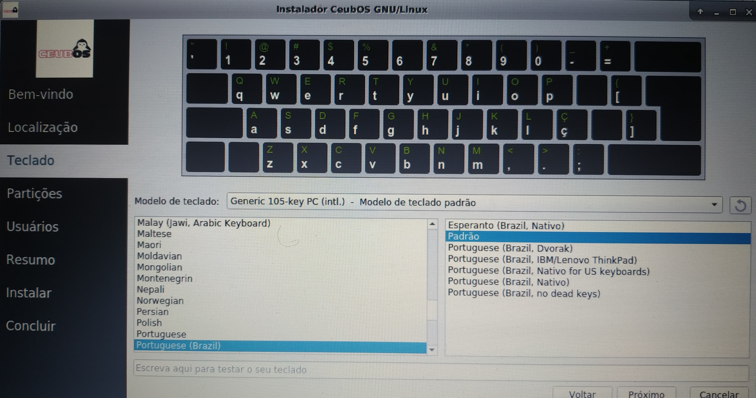

Nessa etapa podemos fazer de duas formas, selecionar a primeira opção para instalar o linux ao lado do sistema ou fazer a instalação de forma manual, para fazer manualmente basta marcar a última opção:

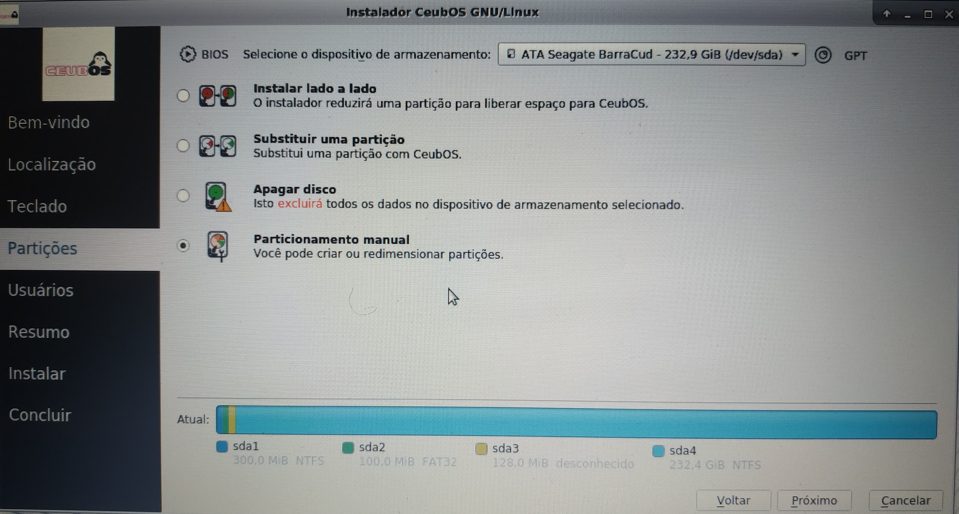

Deve ser criado duas partições uma ROOT configurada como "/" e outra para ser reconhecida pela BIOS para que o computador inicie o sistema, essa segunda partição é chamada de "/BOOT" em alguns casos "/BOOT.efi". Neste momento deve tomar muito cuidado para não fazer nada errado para que não perca nenhum arquivo do seu HD.

REDIMENSIONAMENTO DO DISCO

1. Selecione a partição com o maior espaço disponível;
2. Clique em "Editar";

Seguindo o exemplo da imagem:

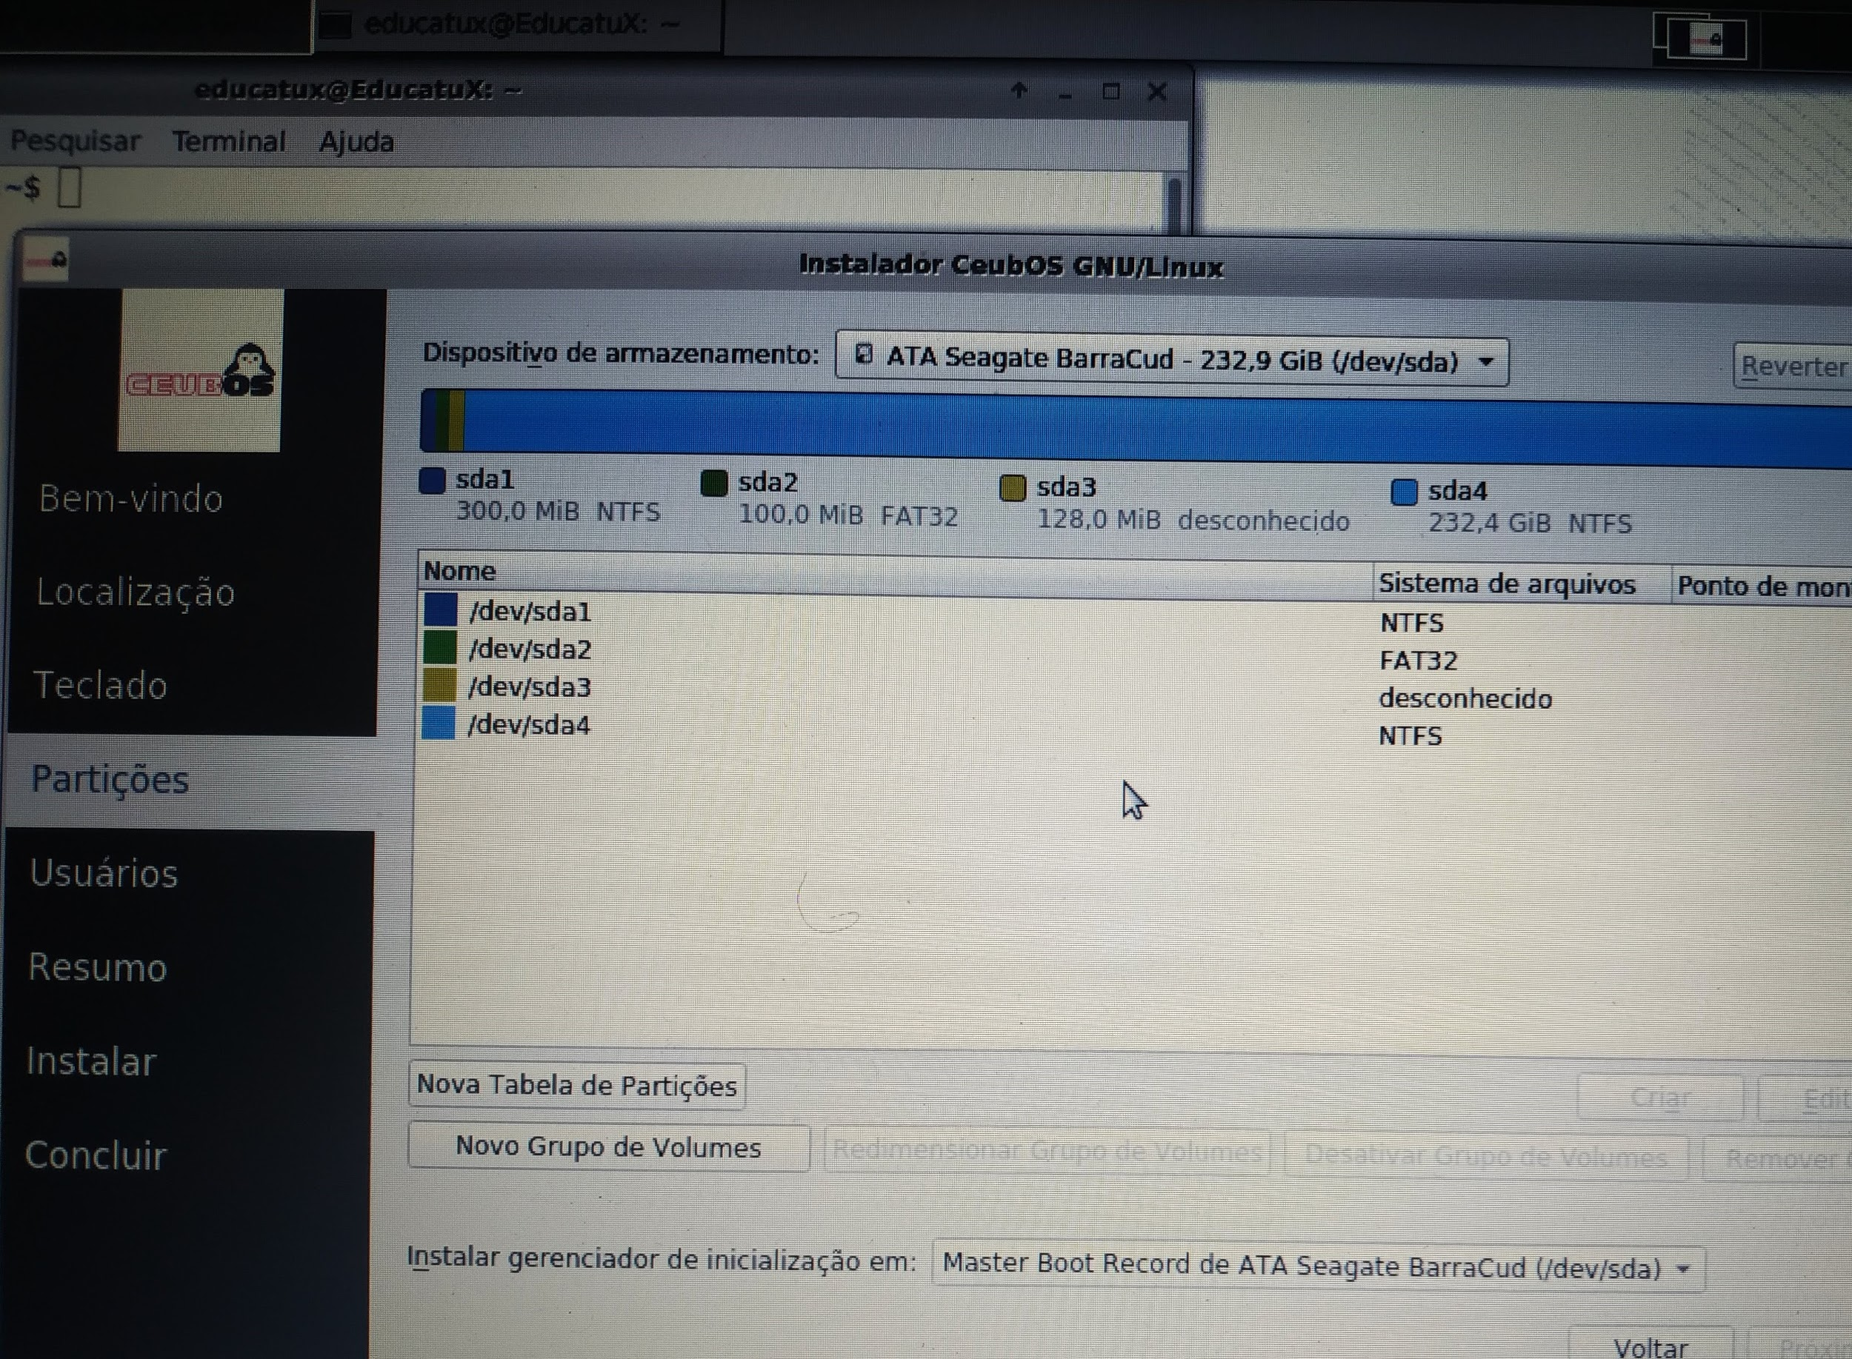

1. arraste a barra da direita para esquerda para definir o tamanho da nova partição;
2. altere o sistemas de arquivo para ext4 e o ponto de montagem para "/" clique em ok.

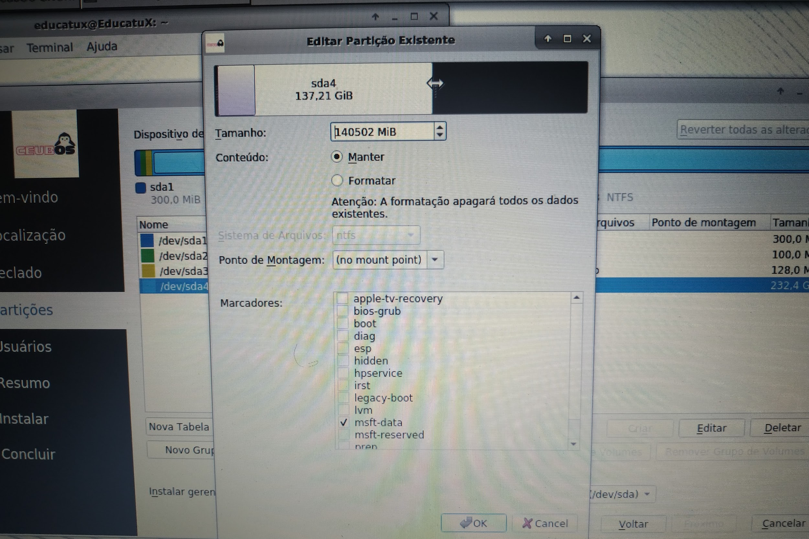

1. após concluir a partição, edite ela novamente e arraste a barra criando uma nova partição dessa vez defina o tamanho dela para 1gb.

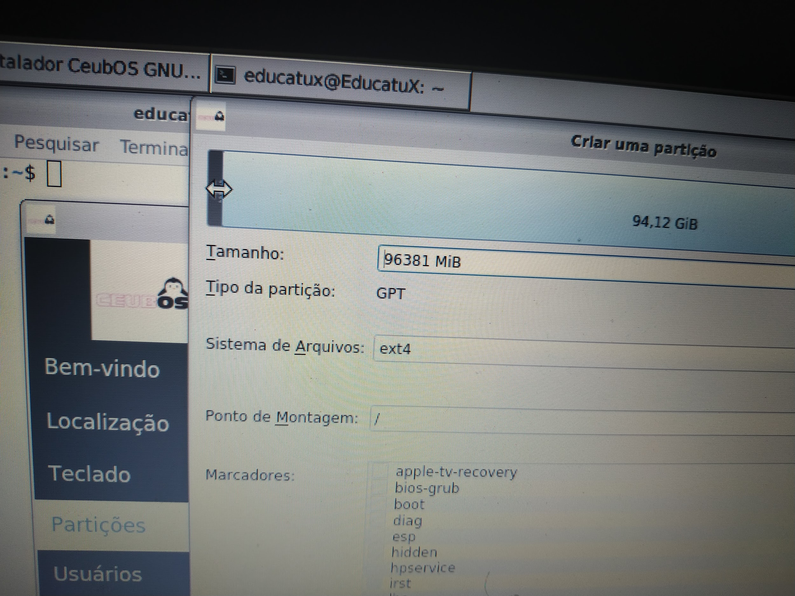

1. clique em ok, e edite a nova partição de 1gb.
2. altere o sistema de arquivos para fat32 e o ponto de montagem para "/Boot".
3. selecione as flags Boot e Bios-Grub, clique em ok.

Da mesma forma da imagem

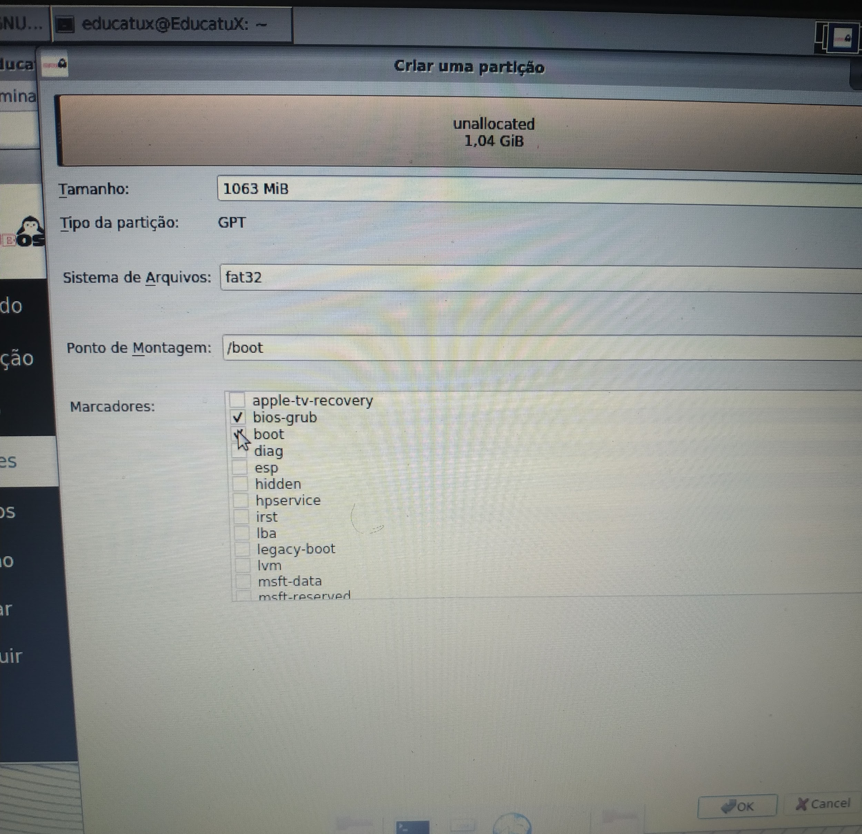

No fim teremos algo semelhante a essa imagem:

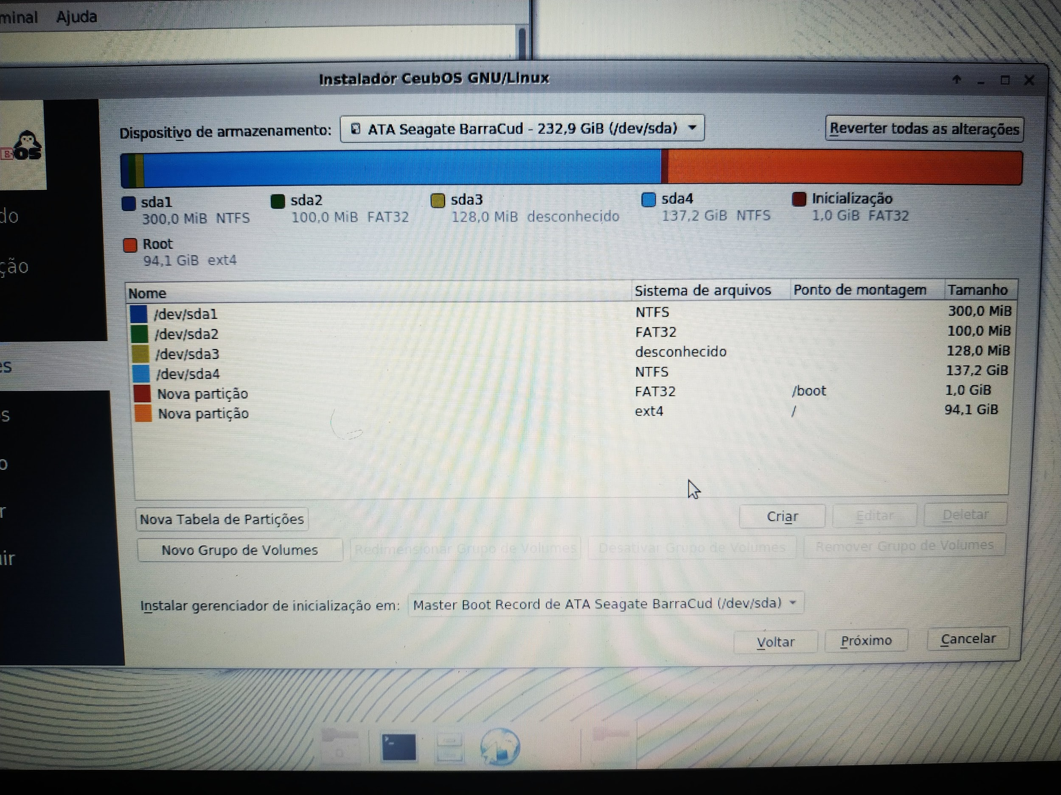

Clique em próximo para continuar a instalação, na próxima tela o instalador te mostrará as possíveis alterações do disco rígido.

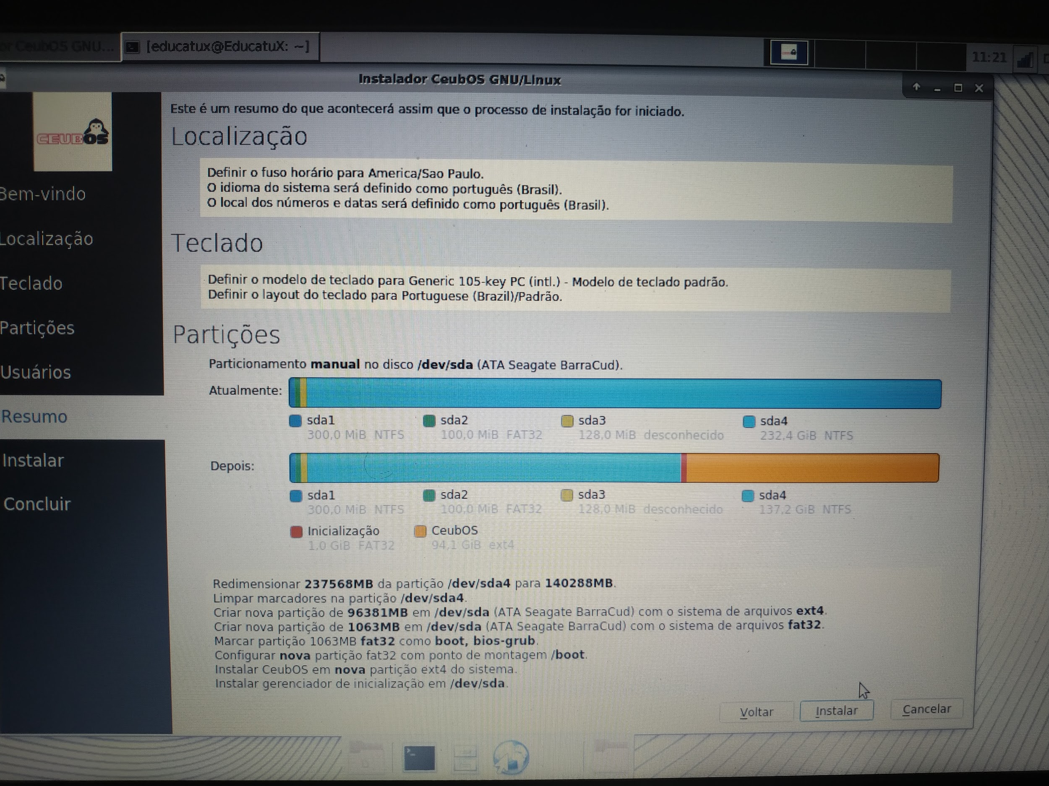

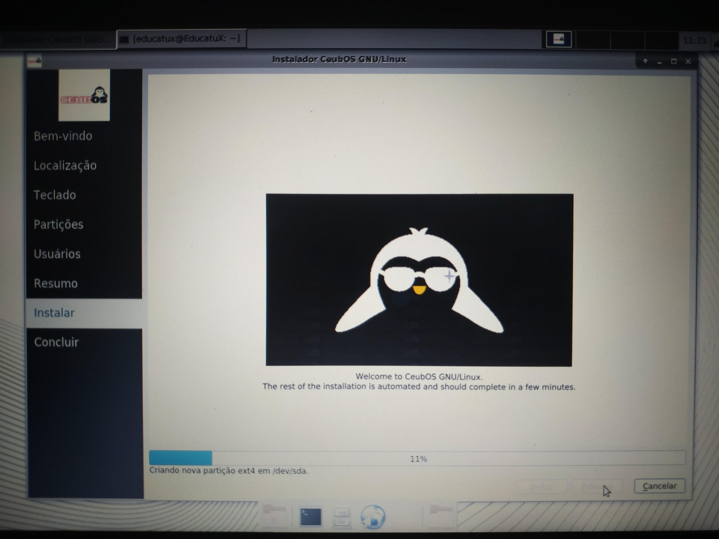

Nessa etapa os arquivos irão ser escritos no seu disco rígido. Aguarde...

1. No fim da instalação clique em reiniciar, remova o seu pendrive ou disco do computador.
2. quando o computador iniciar selecione qual sistema operacional o computador deve iniciar.
3. pronto o Dualboot foi finalizado com sucesso...

SEJA LIVRE

# 

# CONCLUSÃO

Este trabalho me deixou curioso para conhecer cada passo da criação de um sistema operacional, descobrir como cada grupo trabalhava e pude ver a dedicação de todos. Desenvolvendo imagens, códigos, definindo aplicativos, divulgando o Ceub-os e mantendo uma boa interação mesmo não sendo direta. As coisas foram se encaixando como consequência, eu pude compreender mais sobre git, linux, opensource. pude acompanhar de perto cada passo e desenvolvimento de novas ISO de sistemas compilados, cada teste era uma surpresa. O sistema foi ficando cada vez melhor. As coisas fluíram bem, fico feliz por ter feito parte deste processo. Posso garantir com toda certeza que foi uma ótima experiência, uma experiência que vai me ajudar no futuro.

# 